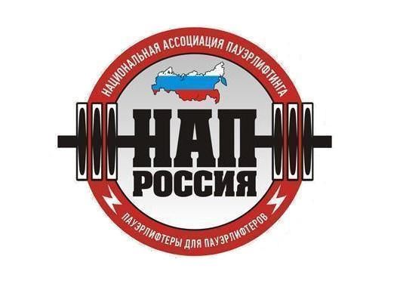
А в т о н о м н а я н е к о м м е р ч е с к а я о р г а н и з а ц и я
«Н А Ц И О Н А Л Ь Н А Я А С С О Ц И А Ц И Я П А У Э Р Л И Ф Т И Н Г А»
ОГРН 1126600001230, ИНН 6670993436, КПП 667001001, ОКПО 09022836
Юр.адрес: 620137, Россия, г.Екатеринбург, ул.Боровая, д.21,оф.107,т.:(343) 268-59-47, ф.:(343) 221-33-54
р/с 407 038 100 621 000 000 52 в ОАО «Уральский банк реконструкции и развития», г.Екатеринбург
к/с 301 018 109 000 000 00 795, БИК 046 577 795
____________________________________________________________________________

01 сентября 2015 г.

ПОСТАНОВЛЕНИЕ №18

о порядке выступлений спортсменами в версиях ЛЮБИТЕЛИ и ПРО
в рамках одних соревнований.

Настоящим сообщается, что спортсмен, в рамках одних соревнований, может выступать и в версии ЛЮБИТЕЛИ, и версии ПРО, при выполнении следующего условия:

- Спортсмен обязан пройти процедуру допинг-контроля. Если спортсмена не вызвали по жребию, то он обязан пройти допинг-контроль за свой счёт.

В случае если спортсмен по любой причине уклонятся от сдачи пробы, он подлежит немедленной дисквалификации в версии ЛЮБИТЕЛИ, а результаты выступлений в этой версии у него аннулируются. При этом ограничений на выступления в версии ПРО, СОВ, либо в Элитарном дивизионе не вводятся.

Президент АНО «Национальная ассоциация пауэрлифтинга» А.В.Репницын

Вице-президент АНО «Национальная ассоциация пауэрлифтинга» А.Э.Палей

Генеральный секретарь «Национальная ассоциация пауэрлифтинга» М.В.Репницына

